Лаборатобрна робота № 8

Тема: Створення програм для опрацювання структур
Мета:
Отримати практичні навики по опису і обробці структур в програмах на С++
Варіант 8. Задача 1.
Умова:
Дано назви 15 ЕОМ. Для кожної ЕОМ відомо тип процесора,об’єм ОП пам’яті,об’єм НDD пам’яті, вартість, частота і рік випуску. Скласти програму, яка вводить дані про всі ЕОМ в масив стуктур . Інформацію про кожну ЕОМ оформити у вигляді стуктури . Введену інформацію вивести у вигляді таблиці, а також виконати обчислення згідно варіанту. Вивести параметри ЕОМ з найменшим роком випуску
Формалізація задачі:
1) Вхідні дані: кількість ЕОМ n; для кожної ЕОМ — назва(nazva), тип процесора(typ), об’єм оперативної пам’яті (ram), об’єм HDD(hdd), частота процесора(chastota), ціна(tsina), рік випуску(rik);
2) Вихідні дані: таблиця всіх введених ЕОМ; найменший рік випуску; перелік ЕОМ, що були випущені в цей мінімальний рік;
3) Типи даних: структура eom (char[], int, double); масив структур eom mas[30]; int для лічильників і кількості записів; double для частоти та ціни;
4) Тестування: перевірити роботу програми для всіх віток проєкту.
Алгоритм:
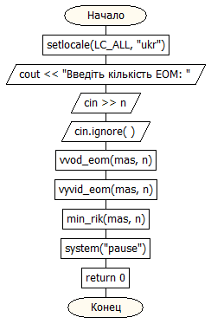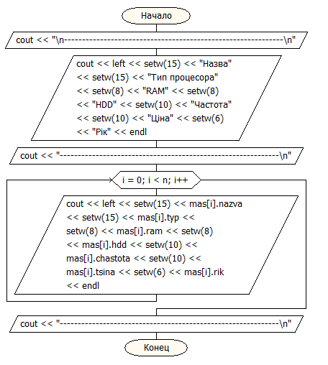
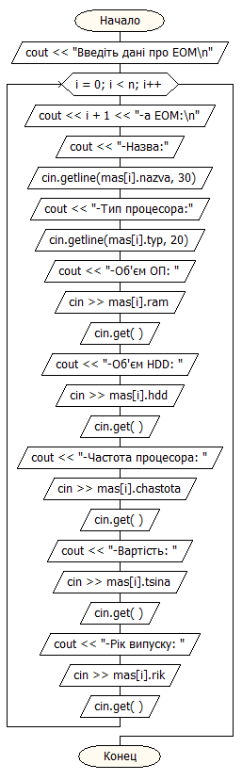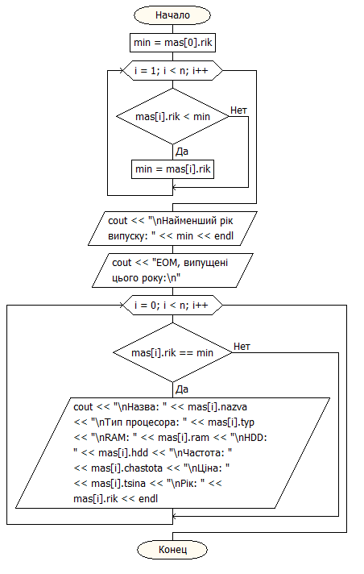
Код:
#include <iostream>
#include <iomanip>
#include <string>

using namespace std;

struct eom
{
char nazva[30], typ[20];
int ram, hdd, rik;
double chastota, tsina;
};

void vvod_eom(eom mas[], int n);
void shapka();
void vyvid_eom(eom mas[], int n);
void min_rik(eom mas[], int n);

int main()
{
setlocale(LC_ALL, "ukr");
eom mas[30];
int n;

cout << "Введiть кiлькiсть ЕОМ: ";
cin >> n;
cin.ignore();

vvod_eom(mas, n);
shapka();
vyvid_eom(mas, n);
min_rik(mas, n);

return 0;
}

void vvod_eom(eom mas[], int n)
{
cout << "Введiть данi про ЕОМ\n";

for (int i = 0; i < n; i++)
{
cout << i + 1 << "-а ЕОМ:\n";

cout << "-Назва:"; cin.getline(mas[i].nazva, 30);

cout << "-Тип процесора:"; cin.getline(mas[i].typ, 20);

cout << "-Об'єм ОП: "; cin >> mas[i].ram;

cout << "-Об'єм HDD: "; cin >> mas[i].hdd;

cout << "-Частота процесора: "; cin >> mas[i].chastota;

cout << "-Вартiсть: "; cin >> mas[i].tsina;

cout << "-Рiк випуску: "; cin >> mas[i].rik; cin.get();
}
}

void shapka()
{
cout << "\n-----------------------------------------------------------------------------\n";
cout << left << setw(15) << "Назва"
<< setw(15) << "Тип процесора"
<< setw(10) << "RAM"
<< setw(10) << "HDD"
<< setw(10) << "Частота"
<< setw(10) << "Цiна"
<< setw(6) << "Рiк" << endl;
cout << "-----------------------------------------------------------------------------\n";

}

// функція виведення таблиці
void vyvid_eom(eom mas[], int n)
{
for (int i = 0; i < n; i++)
{
cout << left << setw(15) << mas[i].nazva
<< setw(15) << mas[i].typ
<< setw(8) << mas[i].ram
<< setw(8) << mas[i].hdd
<< setw(10) << mas[i].chastota
<< setw(10) << mas[i].tsina
<< setw(6) << mas[i].rik << endl;
}
cout << "-----------------------------------------------------------------------------\n";
}

void min_rik(eom mas[], int n)
{
int min = mas[0].rik;
for (int i = 1; i < n; i++)
if (mas[i].rik < min)
min = mas[i].rik;

cout << "\nНайменший рiк випуску: " << min << endl;
cout << "ЕОМ, випущенi цього року:\n";

for (int i = 0; i < n; i++)
{
if (mas[i].rik == min)
{
cout << "\nНазва: " << mas[i].nazva
<< "\nТип процесора: " << mas[i].typ
<< "\nRAM: " << mas[i].ram
<< "\nHDD: " << mas[i].hdd
<< "\nЧастота: " << mas[i].chastota
<< "\nЦiна: " << mas[i].tsina
<< "\nРiк: " << mas[i].rik << endl;
}
}
}
Результат:
№ | Програма
 | 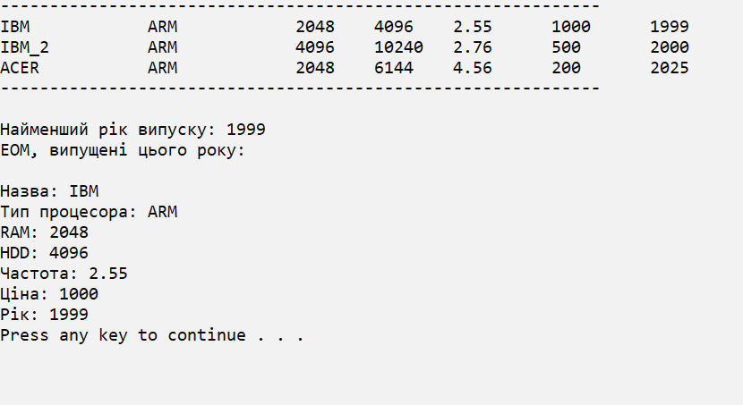
 | 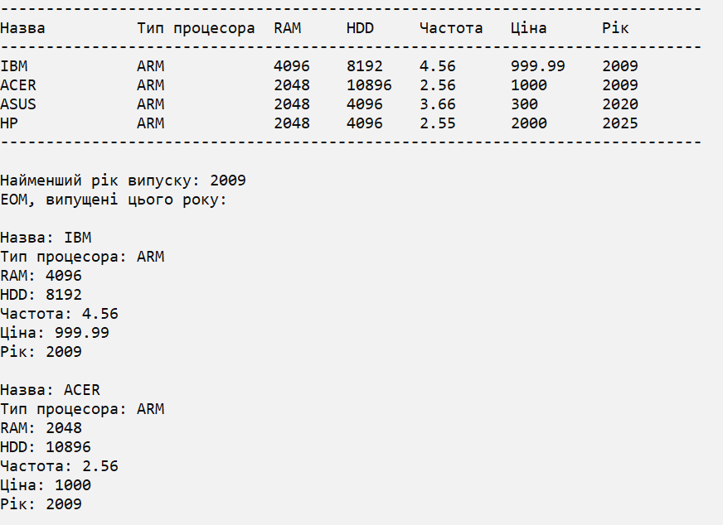

Варіант 8. Задача 2.
Умова:
Ввести інформацію про результати складання іспиту з дисципліни програмування студентами деякої групи. Вивести за вказівкою користувача список студентів, що одержали добрі оцінки, або список студентів за алфавітом, що не склали іспит взагалі.
Формалізація задачі:
1) Вхідні дані: кількість студентів n; для кожного студента — ім’я(name), прізвище(prizv), оцінка (m); вибір користувача з меню (1–5);
2) Вихідні дані: повний список студентів; список студентів з добрими оцінками (m > 2); відсортований за прізвищем список студентів, які не склали іспит (m < 3);
3) Типи даних: структура exam (char[], int); масив структур exam mas[30]; масив bad[30] для студентів, що не склали; int для лічильників і вибору меню;
4) Тестування: перевірити роботу всіх пунктів меню.
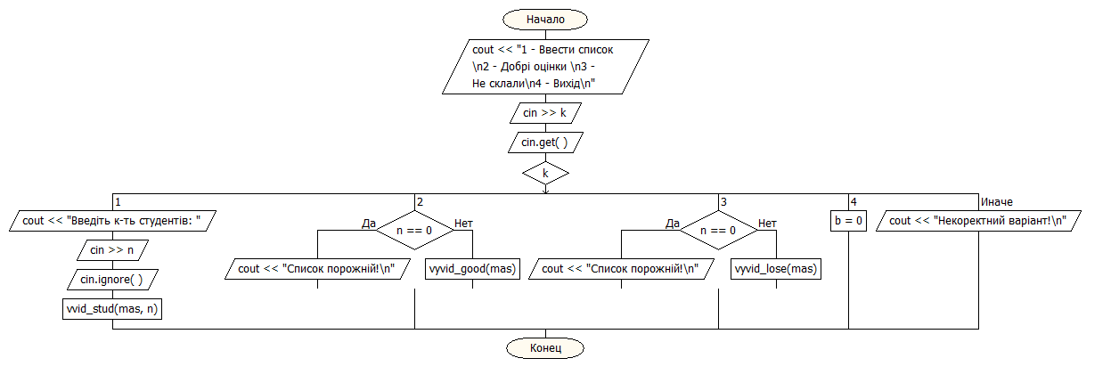
Алгоритм:
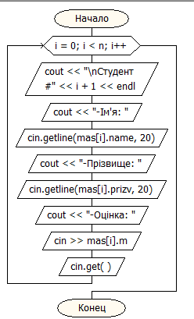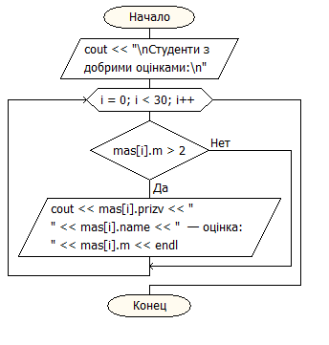
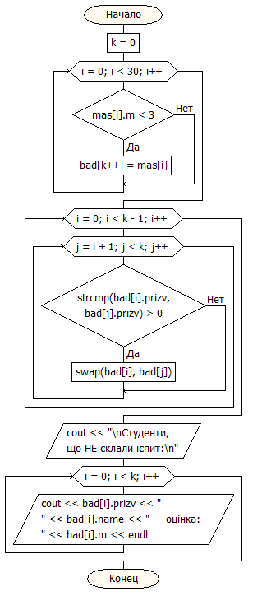

Код:
#include <iostream>
#include <iomanip>
#include <string.h>
#include <conio.h>
using namespace std;

struct exam
{
char name[20], prizv[20];
int m;
};

void vvid_stud(exam mas[30], int n);
void vyvid_stud(exam mas[30], int n);
void vyvid_good(exam mas[30]);
void vyvid_lose(exam mas[30], int n);

int main()
{
setlocale(LC_ALL, "ukr");

exam mas[30];
int n = 0, k, b = 1;

while (b)
{
cout << "1 - Ввести список \n2 - Добрi оцiнки \n3 - Не склали\n4 - Вивести список\n5 - Вихiд\n";
cin >> k;
cin.get();

switch (k)
{
case 1:
cout << "Введiть к-ть студентiв: ";
cin >> n;
cin.ignore();
vvid_stud(mas, n);
break;

case 2:
if (n <= 0) cout << "Список порожнiй!\n";
else vyvid_good(mas);
break;

case 3:
if (n <= 0) cout << "Список порожнiй!\n";
else vyvid_lose(mas, n);
break;

case 4:
if (n <= 0) cout << "Список порожнiй!\n";
else vyvid_stud(mas, n);
break;
case 5:
b = 0;
break;

default:
cout << "Некоректний варiант!\n";
}
}
return 0;
}

void vvid_stud(exam mas[30], int n)
{
for (int i = 0; i < n; i++)
{
cout << "\nСтудент #" << i + 1 << endl;
cout << "-Iм'я: ";
cin.getline(mas[i].name, 20);
cout << "-Прiзвище: ";
cin.getline(mas[i].prizv, 20);
cout << "-Оцiнка: ";
cin >> mas[i].m;
cin.get();
}
}

void vyvid_stud(exam mas[30], int n)
{
cout << setw(20) << "Прiзвище" << setw(20) << "Iм'я" << setw(20) << "Оцiнка" << endl;
for (int i = 0; i < n; i++)
{
cout << setw(20) << mas[i].prizv << setw(20) << mas[i].name
<< setw(20) << mas[i].m << endl;
}
}

void vyvid_good(exam mas[30])
{
cout << "\nСтуденти з добрими оцiнками:\n";
cout << setw(20) << "Прiзвище" << setw(20) << "Iм'я" << setw(20) << "Оцiнка" << endl;
for (int i = 0; i < 30; i++)
{
if (mas[i].m > 2)
{
cout << setw(20) << mas[i].prizv << setw(20) << mas[i].name << setw(20) << mas[i].m << endl;
}
}
}

void vyvid_lose(exam mas[30], int n)
{
exam bad[30];
int k = 0;

for (int i = 0; i < n; i++)
if (mas[i].m < 3) {
bad[k] = mas[i];
k++;
}

for (int i = 0; i < k - 1; i++)
for (int j = i + 1; j < k; j++)
if (strcmp(bad[i].prizv, bad[j].prizv) > 0)
swap(bad[i], bad[j]);

cout << "\nСтуденти, що НЕ склали iспит:\n";

cout << setw(20) << "Прiзвище" << setw(20) << "Iм'я" << setw(20) << "Оцiнка" << endl;
for (int i = 0; i < k; i++)
cout << setw(20) << bad[i].prizv << setw(20) << bad[i].name
<< setw(20) << bad[i].m << endl;
}
Результат:
№ | Програма
 | 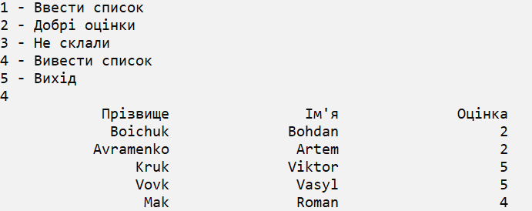
 | 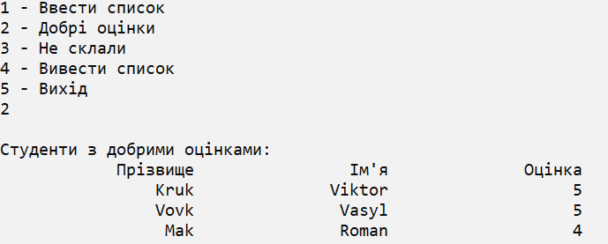
 | 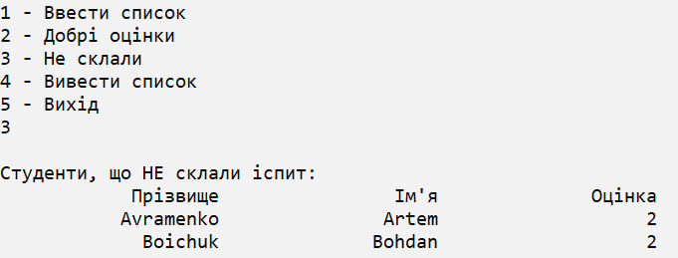

Висновок: Під час виконання лабораторної роботи отримав практичні навики по опису і обробці структур в програмах на С++;

